DE VERT EN VERRE  24 & 25 juillet 2021  Musée du Cayla - Andillac (81)  Deux jours de rencontres avec des vignerons et vigneronnes  de Terres de Gaillac et d'ailleurs | 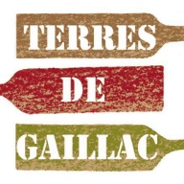

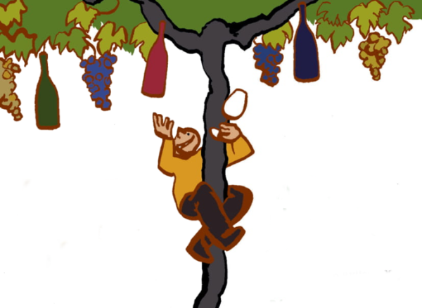

Terres de Gaillac  Domaine Brin  Domaine de Brousse  Cantalauze  Causse Marines  Château de Mayragues  Le Chapitre  Domaine Cinq Peyres  Clos Rocailleux  Domaine du Courtchou  L’enclos des Braves  Domaine de la Petite Tuile  Domaine Pech del Cel  Domaine Philémon  Domaine Plageoles  La Vignereuse  Les Vins de l’arpette | Les vigneron.nes d'ici & d'ailleurs  Domaine Ambre (Gaillac)  Domaine Dominique Andiran (Gers)  Domaine de l’Anglore (Rhône)  Celler Cosmic Vinyaters (Espagne)  Domaine Gayrard (Gailac)  La Grange Tiphaine (Loire)  Domaine Jean Foillard (Beaujolais)  Frisach(Espagne)  Domaine Lise et Bertrand Jousset (Loire)  Domaine Keiko et Jérôme (Gaillac)  Domaine de Lafage (Quercy)  Les Mains Nues (Gaillac)  Domaine Marcel Lapierre (Beaujolais)  Ferme de Malsifregue (Gaillac)  La Ferme du Vert (Gaillac)  Domaine Gilles Paris (Beaujolais)  Domaine Peyres Combe (Gaillac)  Pujol Cargol (Espagne)

LE PROGRAMME
Visite du Musée du Cayla gratuite sur les deux jours
Accès à la dégustation 5 euros

Samedi 24 juillet
14h-18h
Dégustation-Vente

Dimanche 25 juillet
11h-18h
Dégustation-Vente
Restauration locale toute la journée
18H
Ouverture du bar et concerts
Première partie
Tiercé Jukebox
Un groupe du coin, tout beau, tout neuf
Deuxième partie
La fameuse Fanfare de Guitare
Pour danser jusqu’au bout de la nuit

DE VERT EN VERRE
Un événement oenotouristique au coeur des Grands Terroirs du Plateau Cordais

